ŽUPANIJSKO POVJERENSTVO ZA PROVEDBU
ŽUPANIJSKE SMOTRE UČENICA I UČENIKA OSNOVNIH
I SREDNJIH ŠKOLA L I D R A N O 2025.
OSNOVNA ŠKOLA «ANTUN MIHANOVIĆ»
SLAVONSKI BROD
Tel./fax: 444-501
e-mail: antun.mihanovic@os-amihanovic-sb.skole.hr

Slavonski Brod, 7. siječnja 2025. godine

- OSNOVNIM ŠKOLAMA
- SREDNJIM ŠKOLAMA
- S V I M A

PREDMET: Poziv za sudjelovanje

Ministarstvo znanosti i obrazovanja Republike Hrvatske i Agencija za odgoj i obrazovanje i ove godine organiziraju LiDraNo, smotru literarnog, dramsko-scenskog i novinarskog stvaralaštva učenica i učenika osnovnih i srednjih škola.

Katalog natjecanja i smotri učenica i učenika osnovnih i srednjih škola Republike Hrvatske u 2025. godini Ministarstva znanosti, obrazovanja i sporta se nalazi na internet stranici www.azoo.hr . Uz Katalog se nalaze privole za obradu osobnih podataka.

Prema odluci Županijskog provedbenog povjerenstva i ove se godine provode samo školske i županijske smotre LIDRANO.

U svezi s time odlučeno je da svaka osnovna škola sa Školske na Županijsku smotru može poslati najviše:

škole sa 400 ili manje učenika:
- 1 literarni rad i 1 novinarski rad ili 2 literarna ili 2 novinarska rada, dakle ukupno 2 rada te 1 dramsko-scenski nastup;

škole s više od 400 učenika:
- 2 literarna rada i 2 novinarska rada ili neku drugu kombinaciju, ali ukupno najviše 4 rada te 2 dramsko-scenska nastupa.

Sve škole, bez obzira na broj učenika, mogu poslati:
- 2 školska lista i 2 radijske emisije.

Budući da se srednje škole uključuju s malim brojem radova, Županijsko provedbeno povjerenstvo je odlučilo da se gore navedena ograničenja ne odnose na srednje škole te se one mogu prijaviti s većim brojem radova. Izuzetak su pojedinačni scenski nastupi kojih mogu prijaviti najviše 3.
Molimo sve ravnatelje i mentore da obrate pozornost na odrednice objavljene u Katalogu te na Posebna pravila za smotru LiDraNo..

Učitelji mentori učenike sudionike školske smotre LiDraNo prijavljuju koordinatoru za natjecanja u svojoj školi. Koordinator učenike unosi u aplikaciju natjecanja.azoo.hr. Ispunjena Tablica za prijavu učenika i mentora na Smotru LiDraNo (nalazi se na stranici AZOO) dostavlja se e-poštom organizatoru županijske smotre LiDraNo.

VAŽNO!
- Radovi, kao i svi traženi podatci, ne šalju se u fizičkom obliku nego isključivo u elektroničkom.
- Radove je potrebno imenovati na način kako je navedeno u uputama
- Uz literarni i samostalni novinarski rad prilažete poseban dokument u kojem se nalazi ispunjeni listić sa zaporkom.

Radovi koji ne budu sadržavali podatke navedene u Posebnim pravilima neće moći biti uvršteni u prosudbu.

Tablice za prijavu i sve radove treba poslati elektroničkom poštom na adresu ivana.matic16@skole.hr

najkasnije do 18. veljače 2025. godine.

Zbog izrazito kratkog roka između prijava i Smotre, neće biti moguće naknadne ispravke kod prijave, kojih inače bude dosta, nego će se radovi morati diskvalificirati. Zato molimo da dobro proučite upute i pazite kod prijave ili pošaljete rad što ranije kako bismo imali vremena za reakciju.
Napominjemo da će POVJERENSTVO SMOTRE obavijestiti škole čiji su literarni i novinarski radovi odabrani za Županijsku smotru, a svi dramsko-scenski nastupi učenika prosudit će se na samoj Smotri.

Županijska smotra LiDraNo 2025. će se održati između 3. i 7. ožujka 2025.
O točnom danu ćemo vas obavijestiti naknadno.

Želimo vam puno uspjeha u stvaralačkom radu s učenicima!

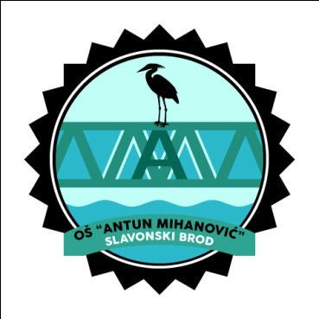
S poštovanjem,

Tajnica Predsjednica
Ivana Matić Snježana Vinarić

